首届中国西部半导体及集成电路产业博览会暨“两链”融合发展论坛（CWIC2023）将于5月下旬在西安举办 (新闻稿）

由中国半导体行业协会、陕西省工业和信息化厅指导，陕西省数字经济发展协会主办，陕西省、江苏省、安徽省、浙江省、上海市、天津市、成都市、深圳市、杭州市、绍兴市等省、市行业协会共同协办的“2023中国西部半导体及集成电路产业博览会暨'两链'融合创新发展论坛（CWIC2023）”将于2023年5月25-27在西安国际会展中心举办。

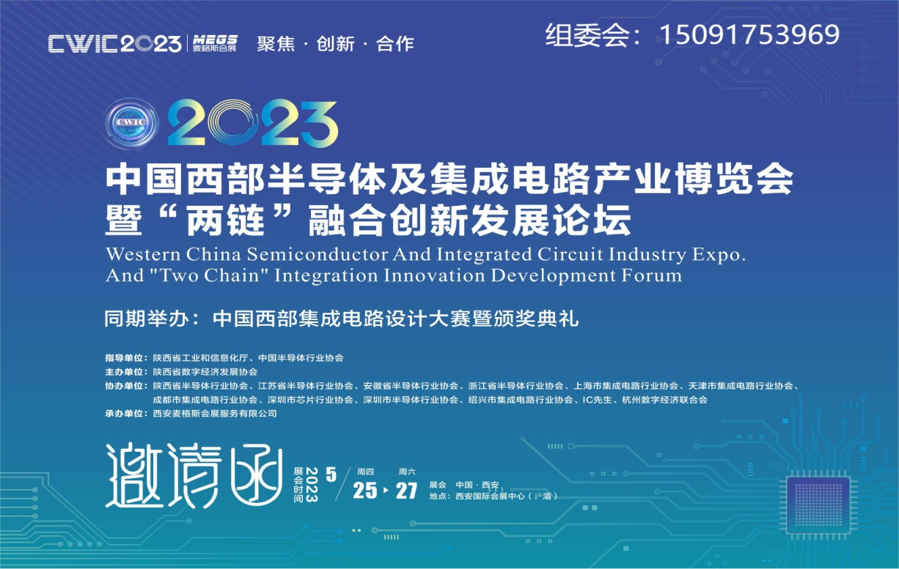

本届活动以“聚焦·创新·合作”为主题，旨在进一步加强半导体及集成电路产业链供应链交流合作，展示半导体及集成电路产业最新技术成果，提升我国集成电路产业的创新能力和影响力。博览会涉及半导体及集成电路产业各个环节，包括设计、制造、封装、测试及相应的材料、装备及应用等，为从事半导体及集成电路行业的海内外厂商、企事业单位搭建一个成果展示、交流协作、共谋发展的平台。

近年来，陕西省人民政府办公厅先后印发了《关于进一步提升产业链发展水平的实施意见》《提升全省重点产业链发展水平若干政策措施》，为提升重点产业链发展水平提供了政策保障。半导体及集成电路产业链作为全省24条重点产业链之一，自实施“链长制”以来得以快速发展，目前全省共有半导体企业、科研院所及相关机构 270 余家，从业人员约6万人，已形成从半导体设备和材料研制与生产、集成电路与新型分立器件设计、加工制造与封装测试、以及系统应用的较为完整产业链，2021年产业规模国内第四，仅次于江苏、上海和广东。

“十四五”期间，陕西将打造国内领先的集成电路设计业强省和国家重要的半导体及集成电路产业基地，做大做强半导体及集成电路产业集群，并围绕集成电路及半导体产业链补链，强链，延链的发展思路，支撑制造强省、网络强省、数字经济强省建设。

据本次大会承办单位西安麦格斯会展服务有限公司介绍，大会主要内容包括开幕式及主论坛、高峰论坛、多场主题论坛，重点举办的中国西部半导体及集成电路产业博览会（CWIC2023），展览面积1万平方米，预计500余家企业参展参会；同期还将举行集成电路设计大赛、先进封测技术座谈、半导体及集成电路“产教融合”交流会、半导体行业招商推介会等多场双边交流、项目路演、资本对接、供需对接、人才交流、参观考察活动，涵盖“会、展、赛、训”四大板块。

大会以合作共赢为主基调，在助力陕西打造国内领先的集成电路设计业强省和国家重要的半导体及集成电路产业基地的同时，也为推动全国半导体及集成电路产业上下游企业、机构协同创新、共谋发展中贡献陕西力量。

**组委会秘书处：**

地 址：西安市未央区凤城四路国际企业中心B座609室

张老师：15091753969 [34790399@qq.com](mailto:34790399@qq.com)